OSNOVNA ŠKOLA IVANA PERKOVCA
Šenkovec, Zagrebačka 30

Š k o l s k a k u h i n j a

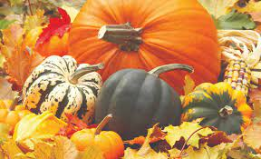

J E L O V N I K

PRODUŽENI BORAVAK
18.09.2023. – 22.09.2023.

RUČAK UŽINA
PONEDJELJAK:
Teleći saft, njoki, Domaći puding od vanilije/čokolade
kukuruzni/polubijeli kruh, voće

UTORAK:
Čufte u umaku od rajčice, pire-krumpir, Voćna salata (kivi, kruška, jabuka,
punozrnati/polubijeli kruh, banana, breskva, grožđe)

SRIJEDA:
Lazanje s mljevenim mesom, punozrnati Kukuruzne pahuljice, mlijeko
/polubijeli kruh, svježa zelena salata

ČETVRTAK:
Varivo od mahuna s kobasicama, kukuruzni/ Domaći kolač od jogurta, sok
polubijeli kruh, voće

PETAK:
Juha, zapečena tjestenina sa sirom, Kruh, domaća pašteta od tune, čaj
kukuruzni/polubijeli kruh

D o b a r t e k !

